La Comunicación póster: “Seguridad de la lactancia materna durante en el embarazo y en Tándem”, publicada en 2017 en el I Congreso Internacional de Intervención e Innovación en Salud, se presentó con el siguiente formato:
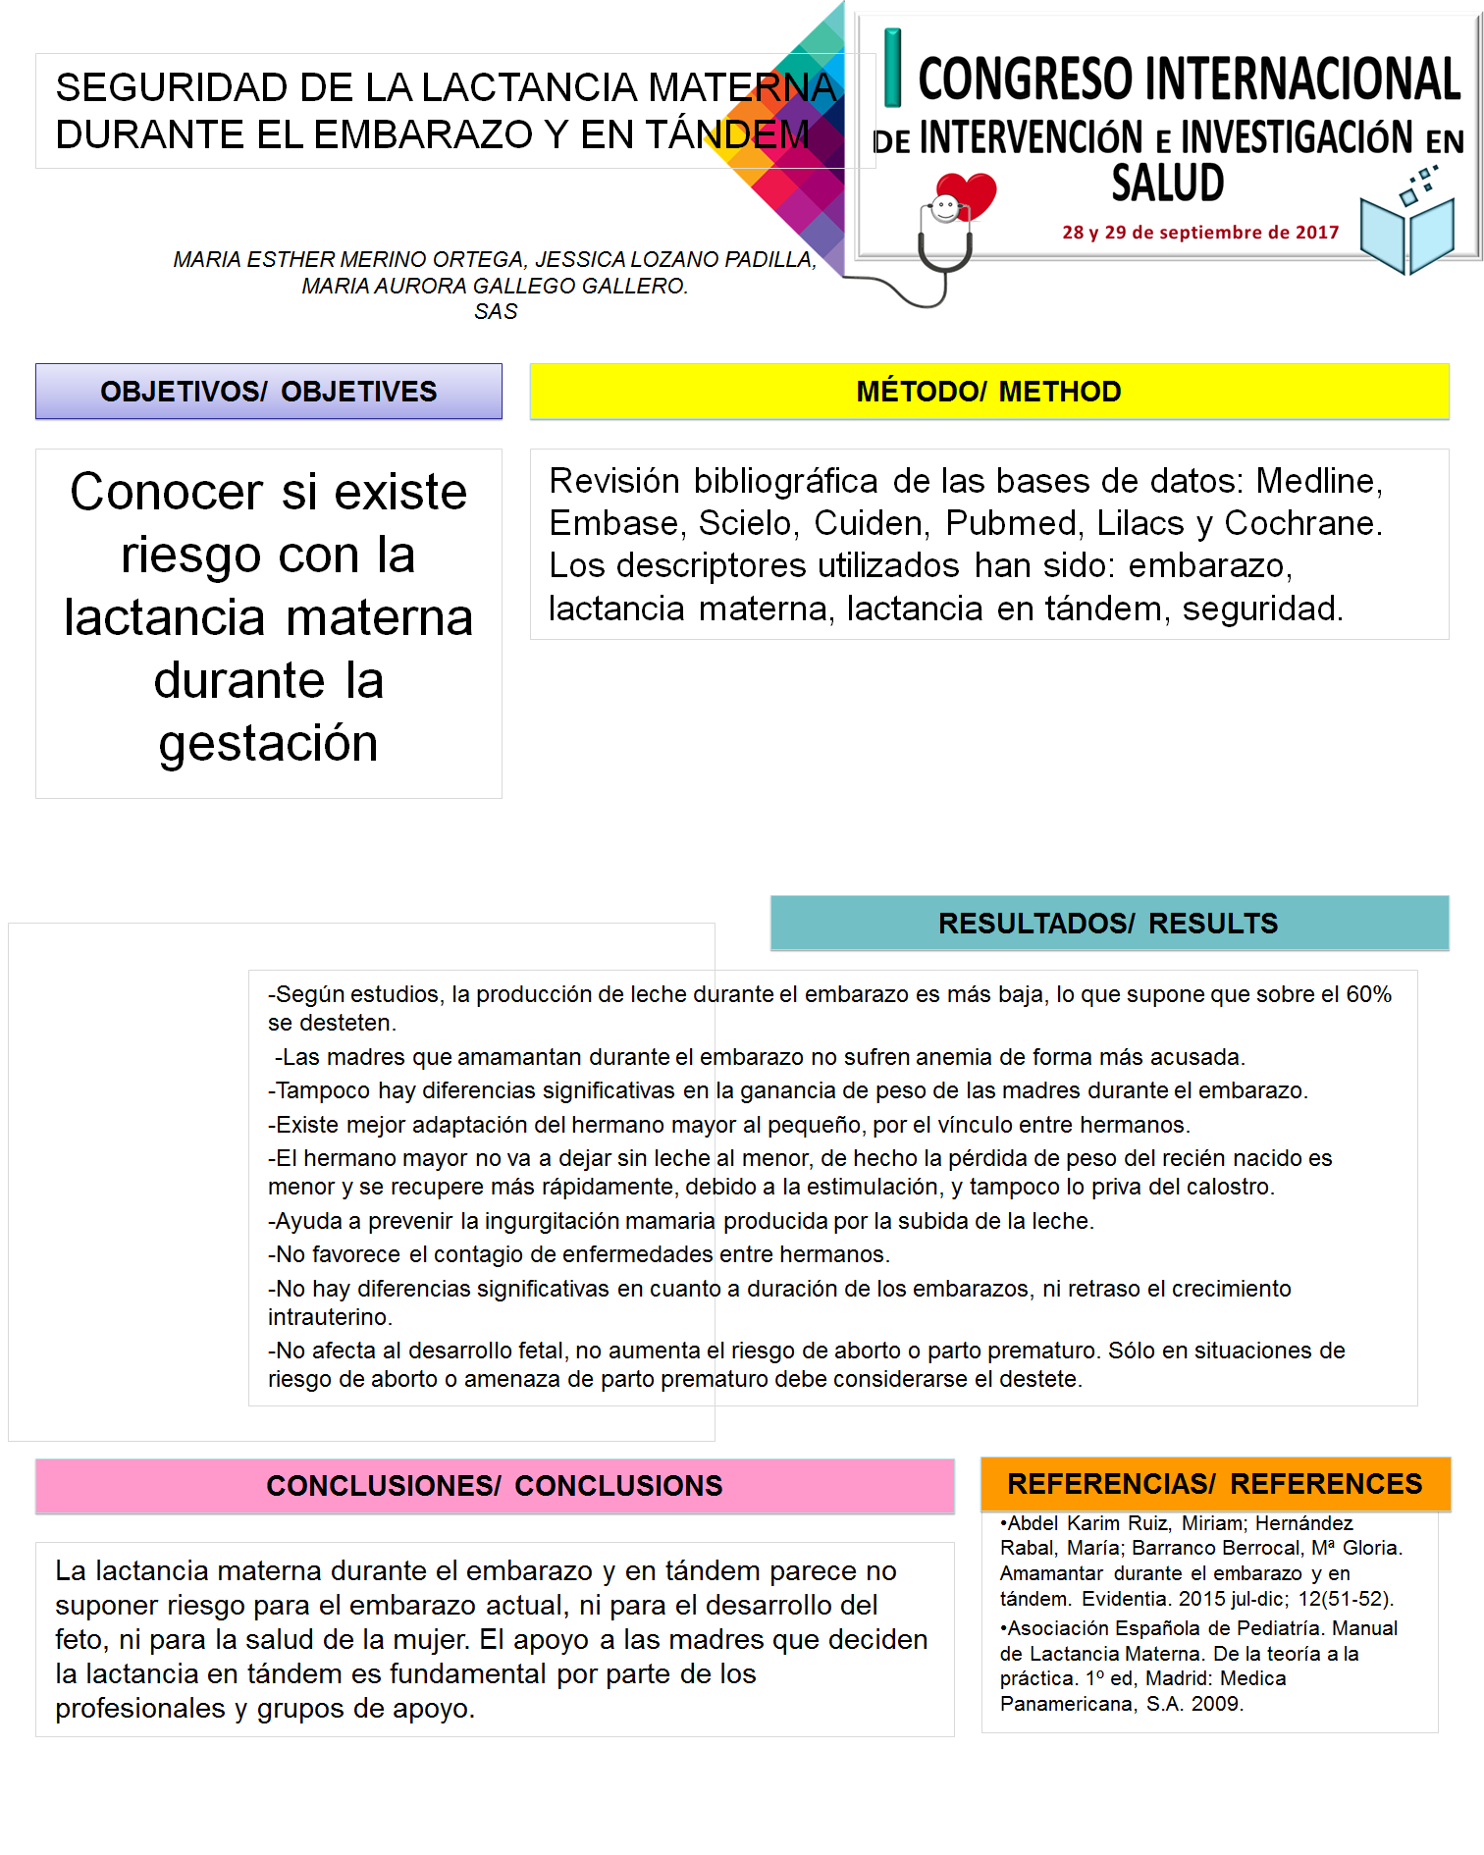
Como se puede observar en la comunicación poster se describe como se realizó la revisión sistemática que fue una búsqueda bibliográfica en las principales bases de datos como: Medline, Embase, Scielo, Cuiden, Pubmed, Lilacs, Cochrane.
Se utilizaron como descriptores en español: embarazo, lactancia materna, lactancia en tándem, seguridad.

Se encontraron pocos artículos que trataran el tema y no se descartó ninguno para la revisión. Se seleccionaron los artículos que no tuvieran ningún conflicto ético ni de intereses en su realización.

Los artículos en los que encontramos la información que respondía a los objetivos que nos planteamos y que utilizamos para elaborar nuestra revisión y las conclusiones de nuestro trabajo fueron los siguientes:

-Abdel Karim Ruiz, Miriam; Hernández Rabal, María; Barranco Berrocal, Mª Gloria. Amamantar durante el embarazo y en tándem. Evidentia. 2015 jul‐dic; 12(51‐52).

-Arias Secades L. La lactancia materna durante el embarazo y en tándem. 2016. http://search.ebscohost.com/login.aspx?direct=true&db=edsbas&AN=edsbas.3E84AF40&lang=es&site=eds-live&scope=site.

-Asociación Española de Pediatría. Manual de Lactancia Materna. De la teoría a la práctica. 1º ed, Madrid: Medica Panamericana, S.A. 2009.

A continuación les anexo el resumen que se envió al congreso previo a la publicación de comunicación póster:

INTRODUCCIÓN:

La lactancia en tándem sucede cuando una madre que amamanta a su hijo, vuelve a quedarse embarazada, pero decide no interrumpir la lactancia y continua dándole el pecho durante todo el embarazo y una vez nacido el nuevo hijo, amamanta a los dos hijos.
La pregunta que nos hacemos es si es segura esta lactancia durante el embarazo.

OBJETIVOS:

Conocer si existe riesgo con la lactancia materna durante la gestación.

MÉTODO:

Revisión bibliográfica de las bases de datos: MEDLINE, EMBASE, SCIELO, CUIDEN, PUBMED, LILACS y COCHRANE. Se utiliza como descriptores en español: embarazo, lactancia materna, lactancia en tándem, seguridad.

RESULTADOS:

Según estudios, la producción de leche durante el embarazo es más baja, lo que supone que sobre el 60% se desteten.
Las madres que amamantan durante el embarazo no sufren anemia de forma más acusada.
Tampoco hay diferencias significativas en la ganancia de peso de las madres durante el embarazo.
Existe mejor adaptación del hermano mayor al pequeño, por el vínculo entre hermanos.
El hermano mayor no va a dejar sin leche al menor, de hecho la pérdida de peso del
Recién nacido es menor y se recupere más rápidamente, debido a la estimulación, y tampoco lo priva del calostro.
Ayuda a prevenir la ingurgitación mamaria producida por la subida de la leche.
No favorece el contagio de enfermedades entre hermanos.
No hay diferencias significativas en cuanto a duración de los embarazos, ni retraso el crecimiento intrauterino
No afecta al desarrollo fetal, no aumenta el riesgo de aborto o parto prematuro. Sólo en situaciones de riesgo de aborto o amenaza de parto prematuro debe considerarse el destete.

CONCLUSIONES:

La lactancia materna durante el embarazo y en tándem parece no suponer riesgo para el embarazo actual, ni para el desarrollo del feto, ni para la salud de la mujer. El apoyo a las madres que deciden la lactancia en támden es fundamental por parte de los profesionales y grupos de apoyo.

